ESCOLA ________________________________________DATA:_____/_____/_____
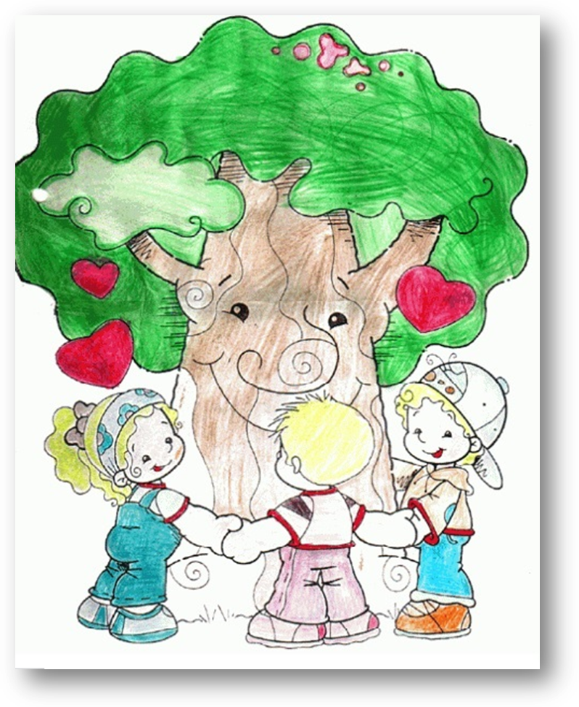
PROF:______________________________________________TURMA:___________NOME:_______________________________________________________________

https://mirialima.wordpress.com/2010/09/08/projeto-meio-ambiente-dia-da-arvore-e-primavera/

Árvores recordistas em tamanho
A maior árvore do mundo é uma sequoia de 112 metros e 7 centímetros de altura, o que equivale a um prédio de 43 andares. Ela está plantada no Parque Nacional Redwood ( na Califórnia), nos Estados Unidos.(...)
Já no Japão existe o cultivo de árvores minúsculas chamadas de bonsais ( bon quer dizer vaso e sai significa árvore). Com essa técnica são feitas as menores árvores do mundo, plantadas em vasos, mas com a aparência que teriam se crescessem normalmente. Os menores bonsais variam de 5 a 7 centímetros de altura. Essas minúsculas árvores duram muitos anos e vivem 40% mais tempo do que se estivesse na natureza, pois são muito bem cuidadas.
www.webartigos.com/articles/arvores-recordistas-em-tamanho/pagina1
1.Qual é o título do texto?
____________________________________________________________________
2.Explique , porque a sequoia do Parque Nacional Redwood é recordista?
____________________________________________________________________
3.Em que país é feito o cultivo de árvores minúsculas?
____________________________________________________________________
4.Qual é o significado da palavra “bonsai”, de acordo com o texto?
___________________________________________________________________
5.Analise os objetos a sua volta e responda, qual deles têm um tamanho próximo ao dos menores bonsais que existem?
____________________________________________________________________
6.Explique, porque as árvores “bonsais” vivem 40% mais tempo do que se estivesse na natureza?
____________________________________________________________________
7.Você já viu alguma árvore das mencionadas acima? Teria coragem de subir em uma sequoia? Comente.
____________________________________________________________________
8.Desenhe uma bonsai e uma sequoia. Pinte-as. Depois, junto com seu professor(a), organize um painel para expor seu trabalho.

